**TRƯỜNG ĐẠI HỌC KINH TẾ KĨ THUẬT CÔNG NGHIỆP**

**KHOA CÔNG NGHỆ THÔNG TIN**

**Môn Phân tích và thiết kế hệ thống thông tin**

**\*\*\***



**ĐỀ TÀI:QUẢN LÝ CỬA HÀNG BÁN GIÀY THỂ THAO**

**Sinh viên thực hiện:**

Ngô Minh Quang

Phạm Minh Quang

Phan Anh Tuấn

Nam Định,10-2023

MỤC LỤC

Lời nói đầu………………………………………………………………………………………………………………………………………………3

CHƯƠNG 1.MÔ TẢ HOẠT ĐỘNG CỦA HỆ THỐNG QUẢN LÍ CỬA HÀNG BÁN GIÀY THỂ THAO 4

CHƯƠNG 2.PHÂN TÍCH CHỨC NĂNG CỦA HỆ THỐNG 6

**1.** **Sơ đồ phân rã chức năng** 6

**2.** **Sơ đồ luồng dữ liệu** 6

2.1.Sơ đồ mức ngữ cảnh2.2.Sơ đồ mức đỉnh 7

2.3.Sơ đồ mức dưới đỉnh 7

CHƯƠNG 3.PHÂN TÍCH DỮ LIỆU CỦA HỆ THỐNG 9

**1.** **Xây dựng sơ đồ ER** 9

**1.1.** **Xác định thực thể** 9

**1.2.** **Xác định thuộc tính của thực thể** 9

**1.3.** **Xác định liên kết thực thể** 10

**2.** **Xây dựng mô hình dữ liệu quan hệ** 12

**3.** **Thiết kế cơ sở dữ liệu** 14

**LỜI NÓI ĐẦU**

Sự phát triển mạnh mẽ và phổ biến của công nghệ đã tác động trực tiếp đến đời sống.Công nghệ có vai trò hết sức quan trọng,nó tác động đến hầu hết tất cả các lĩnh vực khác nhau:quảng bá dịch vụ,bán hàng,tiêu dùng…Ví dụ điển hình cho việc công nghệ có vai trò cực kì quan trọng trong việc hỗ trợ bán hàng bằng việc truy cập thông qua các thiết bị internet.Thế giới thay đổi càng nhanh thì những tính năng mới của công nghệ ngày càng phát triển đột phá.Điều đó khiến cho cuộc sống của chúng ta trở nên dễ dàng hơn.Việc mua sắm giờ đây trở nên dễ dàng hơn chỉ cần một thiết bị có kết nối internet trong tay người dùng có thể mang cả thế giới về nhà.

Các doanh nghiệp hay nhỏ hơn là các cửa hàng muốn tiến hành bán hàng trực tuyến thì đầu tiên họ cần đến là một hệ thống bán hàng chất lượng,với một hệ thống thông tin được thiết kế tốt,giao diện đẹp,dễ sử dụng và quan trong là nó an toàn,bảo mật.

Với lí do đó nhóm chúng tôi đã chọn cho mình đề tài ‘’**Xây dựng hệ thống quản lý cửa hàng bán giày thể thao’’** làm đề tài cho bài tập lớn của nhóm.

Với một số mục tiêu khi xây dựng hệ thống:

* Xây dựng hệ thống bán hàng nhằm quảng bá rộng rãi các sản phẩm về giày thể thao đến với mọi người.
* Nhằm tiếp cận sản phẩm đến người tiêu dùng một cách dễ dàng hơn,tiết kiệm thời gian,chi phí một cách đáng kể thông qua những thông tin phù hợp nhất với nhu cầu của khách hàng.

# CHƯƠNG 1.MÔ TẢ HOẠT ĐỘNG CỦA HỆ THỐNG QUẢN LÍ CỬA HÀNG BÁN GIÀY THỂ THAO

* **Nhiệm vụ cơ bản**
* Quản lý khách hàng
* Quản lý sản phẩm giày thể thao
* Quản lý quá trình bán hàng
* Quản lý nhân viên
* Quản lý hoạt động của cửa hàng
* **Cơ cấu hệ thống**

1. Quản lý thông tin khách hàng:thêm mới,sửa chữa,xóa bỏ thông tin về khách hàng.Các thông tin về khách hàng gồm:mã số khách hàng,họ tên khách hàng,địa chỉ,số điện thoại liên lạc,các đặc điểm khác.Lưu trữ tất cả thông tin của khách hàng.
2. Quản lý thông tin giày:thêm mới thông tin giày khi giày về,sửa thông tin về giày khi cần thiết và xóa thông tin về loại giày không còn kinh doanh nữa.Các thông tin về giày gồm:mã loại giày,tên loại giày,kích cỡ,mô tả về loại giày,thời gian bảo hành,hãng sản xuất,số lượng hiện có.Thông tin về các loại giày được nhân viên quản lý kho hàng cung cấp khi hàng được chuyển đến kho.
3. Quá trình bán hàng:Khi khách hàng muốn mua giày,họ gửi cho cửa hàng một phiếu đặt hàng.Trên phiếu đặt hàng có các thông tin về loại giày mà họ muốn mua cùng với đó là thông tin về chính họ.Khi nhận được phiếu đặt hàng của khách hàng thì cửa hàng thực hiện kiểm tra loại giày mà khách yêu cầu.Nếu loại giày mà khách hàng yêu cầu không có bán tại cửa hàng hoặc đã hết hàng thì đưa ra một thông báo từ chối bán hàng.Nếu các yêu cầu của khách hàng được đáp ứng thì viết hóa đơn gửi cho khách hàng để họ thanh toán và lưu lại bản sao của hóa đơn.Khi khách hàng đã thanh toán xong thì xác nhận đã thanh toán vào hóa đơn và cửa hàng sẽ xuất và chuyển đơn hàng,sau đó xuất hàng theo hóa đơn đã nhận được.Nếu khách mua trực tiếp tại cửa hàng thì hàng được giao ngay cho khách.Nếu cần phải chuyển tới địa chỉ của khách,thì cửa hàng sẽ lập một phiếu giao hàng gửi cho nhân viên giao hàng.Nhân viên giao hàng thực hiện chuyển hàng cho khách hàng theo phiếu chuyển nhận được.Khi giao hàng xong thì báo cáo lại cho cửa hàng biết đã giao hàng thành công.Phiếu giao hàng được lưu trữ lại.
4. Các thông tin trên hóa đơn gồm:số hóa đơn,mã số khách hàng,họ tên khách hàng,địa chỉ khách hàng,điện thoại liên hệ,ngày lập hóa đơn,người lập hóa đơn,tổng số tiền cần thanh toán,đã thanh toán hay chưa,ghi chú và các thông tin chi tiết về thông tin giày bán bao gồm(mã giày,tên loại giày,mô tả loại giày,số lượng,đơn giá).
5. Các thông tin trên phiếu giao hàng gồm:số phiếu giao,số hóa đơn,số hiệu người giao hàng,ngày giao,tình trạng giao hàng.Mỗi hóa đơn chỉ duy nhất một phiếu giao hàng.Mỗi phiếu giao hàng do một nhân viên giao hàng phụ trách.Một nhân viên có thể phụ trách nhiều phiếu giao hàng.
6. Để theo dõi và quản lý nhân viên giao hàng cửa hàng có một danh sách các nhân viên giao hàng.Việc quản lý này được thực hiện bằng cách thêm mới vào danh sách khi có nhân viên mới vào làm,sửa đổi thông tin khi có những biến đổi xảy ra và xóa bỏ nhân viên khi hết hợp đồng hoặc bị sa thải.Các thông tin về nhân viên chuyển hàng gồm:mã số người giao hàng,họ tên,địa chỉ,điện thoại liên hệ,các mô tả khác.
7. Việc theo dõi quá trình kinh doanh của cửa hàng,hàng tháng cửa hàng lập báo cáo gửi cho quản lý hoặc chủ cửa hàng về doanh thu trong tháng,loại giày đã bán ra,loại giày tồn kho để cấp trên có biện pháp điều chỉnh.

# CHƯƠNG 2.PHÂN TÍCH CHỨC NĂNG CỦA HỆ THỐNG

1. **Sơ đồ phân rã chức năng**

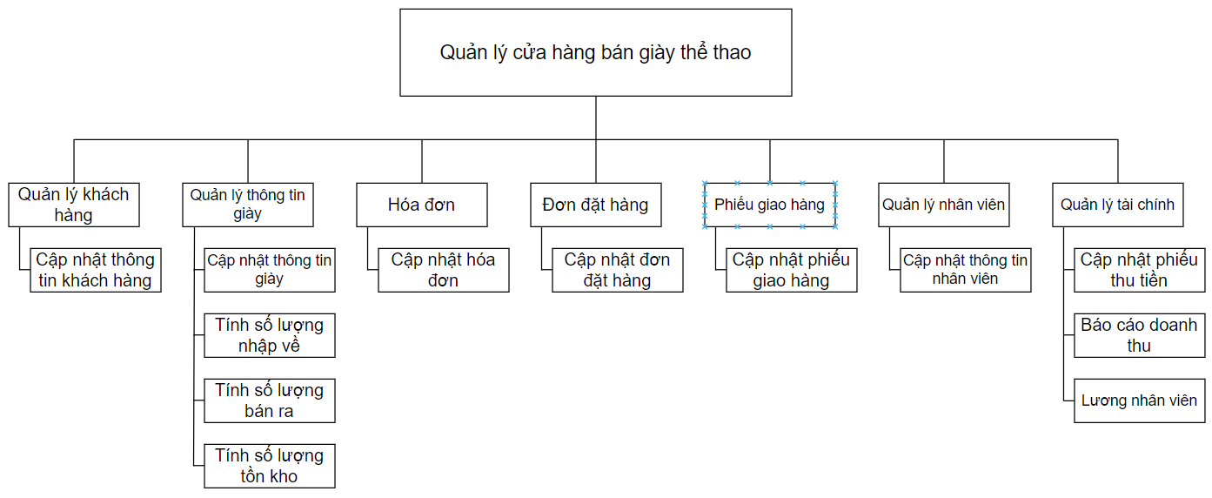

1. **Sơ đồ luồng dữ liệu**

2.1.Sơ đồ mức ngữ cảnh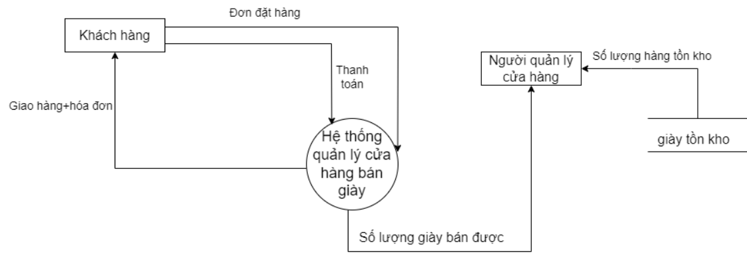2.2.Sơ đồ mức đỉnh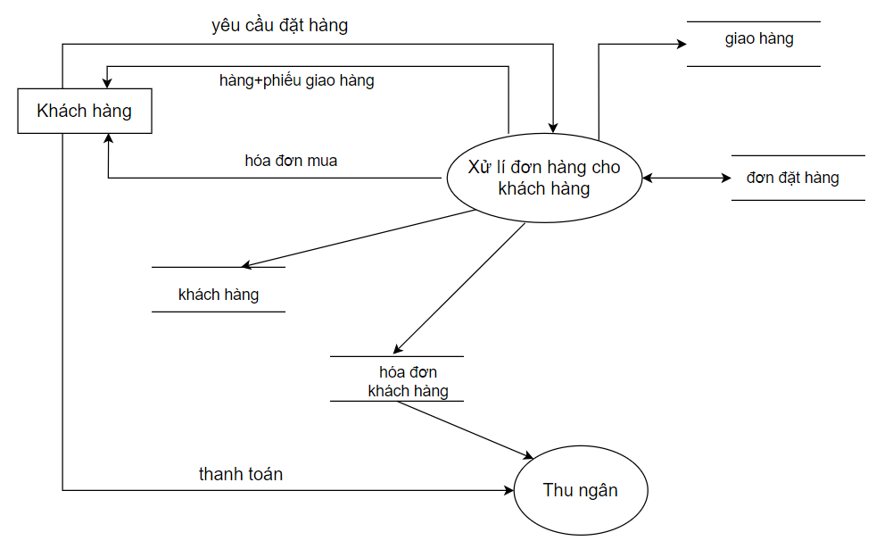

### 2.3.Sơ đồ mức dưới đỉnh

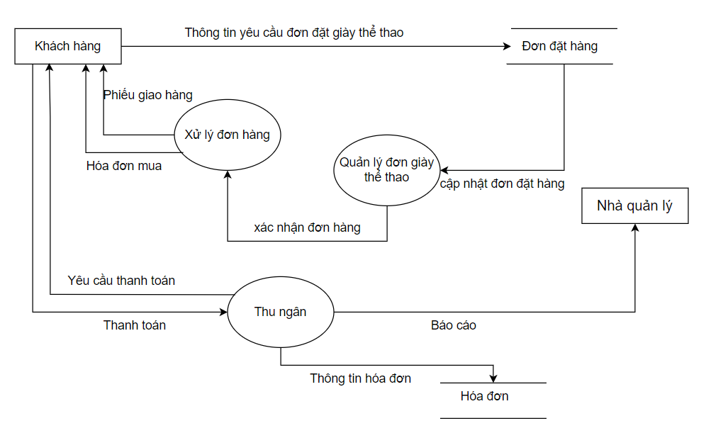

# CHƯƠNG 3.PHÂN TÍCH DỮ LIỆU CỦA HỆ THỐNG

1. **Xây dựng sơ đồ ER**

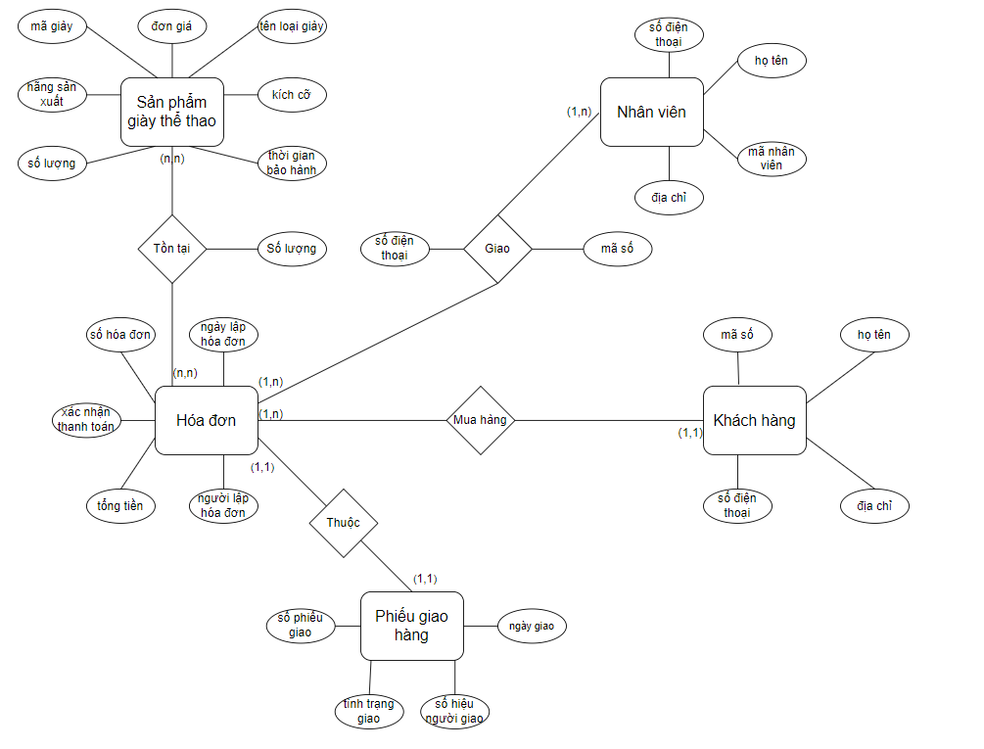

Sơ đồ ER

* 1. **Xác định thực thể**
* Các thực thể gồm:
* Hóa đơn
* Khách hàng
* Sản phẩm giày thể thao
* Nhân viên
* Phiếu giao hàng
  1. **Xác định thuộc tính của thực thể**
* Hóa đơn gồm các thuộc tính:
* Số hóa đơn
* Ngày lập hóa đơn
* Người lập hóa đơn
* Tổng tiền
* Tình trạng thanh toán
* Khách hàng gồm các thuộc tính:
* Mã số khách hàng
* Họ tên
* Địa chỉ
* Số điện thoại
* Sản phẩm giày thể thao
* Mã giày
* Tên loại giày
* Hãng sản xuất
* Kích cỡ
* Số lượng
* Thời gian bảo hành
* Nhân viên
* Mã nhân viên
* Họ tên
* Địa chỉ
* Số điện thoại
* Lương
* Phiếu giao hàng
* Số phiếu giao
* Số hiệu người giao hàng
* Ngày giao
* Tình trạng giao
  1. **Xác định liên kết thực thể**
* **Xét 2 thực thể Hóa đơn và Nhân viên**

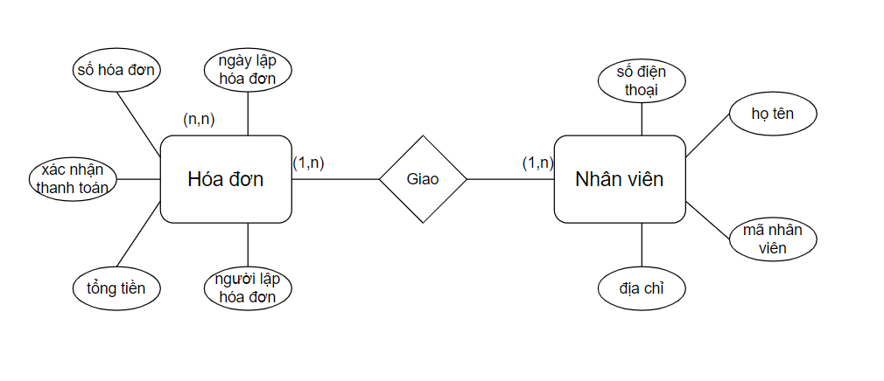

Sơ đồ E-R giữa 2 thực thể:Hóa đơn và Nhân viên

* **Xét 2 thực thể Hóa đơn và Sản phẩm thể thao**

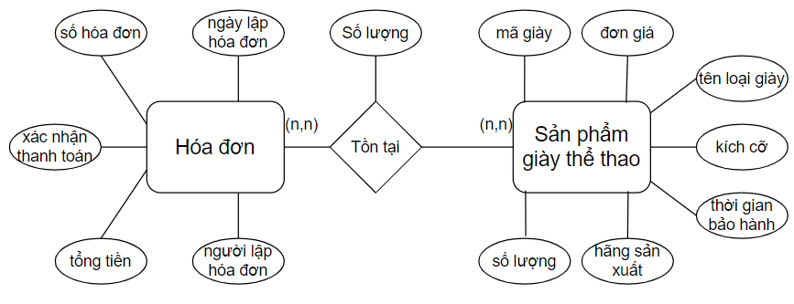

Sơ đồ E-R giữa 2 thực thể:Hóa đơn và Sản phẩm

* **Xét 2 thực thể Hóa đơn và Phiếu giao hàng**

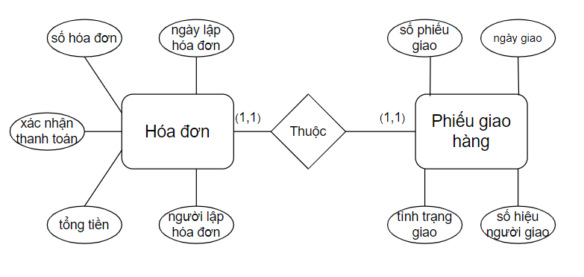

Sơ đồ E-R giữa 2 thực thể:Hóa đơn và Phiếu giao hàng

* **Xét 2 thực thể Khách hàng và Hóa đơn**

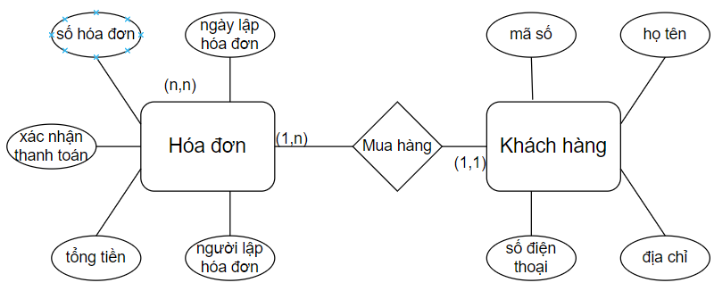

Sơ đồ E-R giữa 2 thực thể:Hóa đơn và Khách hàng

1. **Xây dựng mô hình dữ liệu quan hệ**

* Các quan hệ
* Khách hàng

|  |  |  |  |  |  |
| --- | --- | --- | --- | --- | --- |
| Thuộc tính | Kiểu dữ kiệu | Kích thước | Khóa chính | Khóa ngoại | NOT NULL |
| Mã số KH | varchar | 10 | x |  | x |
| Họ tên | nvarchar | 30 |  |  | x |
| Địa chỉ | nvarchar | 50 |  |  | x |
| Số điện thoại | varchar | 15 |  |  | x |

* Sản phẩm giày thể thao

|  |  |  |  |  |  |
| --- | --- | --- | --- | --- | --- |
| Thuộc tính | Kiểu dữ liệu | Kích thươc | Khóa chính | Khóa ngoại | NOT NULL |
| Mã giày | varchar | 10 | x |  | x |
| Tên giày | nvarchar | 30 |  |  | x |
| Hãng sản xuất | varchar | 20 |  |  | x |
| Kích cỡ | int |  |  |  | x |
| Số lượng | int |  |  |  | x |
| Thời gian bảo hành | int |  |  |  | x |

* Nhân viên

|  |  |  |  |  |  |
| --- | --- | --- | --- | --- | --- |
| Thuộc tính | Kiểu dữ liệu | Kích thước | Khóa chính | Khóa ngoại | NOT NULL |
| Mã nhân viên | varchar | 10 | x |  | x |
| Họ tên | nvarchar | 30 |  |  | x |
| Địa chỉ | nvarchar | 30 |  |  | x |
| Số điện thoại | varchar | 15 |  |  | x |
| Lương |  |  |  |  |  |

* Hóa đơn

|  |  |  |  |  |  |
| --- | --- | --- | --- | --- | --- |
| Thuộc tính | Kiểu dữ liệu | Kích thước | Khóa chính | Khóa ngoại | NOT NULL |
| Số hóa đơn | varchar | 10 | x |  | x |
| Ngày lập hóa đơn | datetime |  |  |  | x |
| Người lập hóa đơn | nvarchar | 30 |  |  | x |
| Tổng tiền | money |  |  |  | x |
| Tình trạng thanh toán | varchar | 5 |  |  | x |

* Phiếu giao hàng

|  |  |  |  |  |  |
| --- | --- | --- | --- | --- | --- |
| Thuộc tính | Kiểu dữ liệu | Kích thước | Khóa chính | Khóa phụ | NOT NULL |
| Số phiếu giao | int |  | x |  | x |
| Số hiệu người giao | varchar | 10 |  |  | x |
| Ngày giao hàng | datetime |  |  |  | x |
| Tình trạng giao | varchar | 5 |  |  | x |

1. **Thiết kế cơ sở dữ liệu**

* Mô hình Data Base Diagram

